|  |  |  |  |
| --- | --- | --- | --- |
|  | Nations Unies | ST/SG/AC.10/C.3/2018/77 | |
| _unlogo | **Secrétariat** | | Distr. générale  7 septembre 2018  Français  Original : anglais |

**Comité d’experts du transport des marchandises dangereuses  
et du Système général harmonisé de classification  
et d’étiquetage des produits chimiques**

**Sous-Comité d’experts du transport des marchandises dangereuses**

**Cinquante-quatrième session**

Genève, 26 novembre-4 décembre 2018

Point 2 e) de l’ordre du jour provisoire

**Recommandations du Sous-Comité formulées à ses cinquante et unième,   
cinquante-deuxième et cinquante-troisième sessions et questions en suspens :   
Transport de gaz**

Produits chimiques sous pression : Agents d’extinction (No ONU 3500)

Communication du Conseil européen de l’industrie chimique (CEFIC)[[1]](#footnote-2)\*

Situation

1. Les produits chimiques sous pression ne présentant pas de danger subsidiaire (No ONU 3500) sont fréquemment utilisés dans les systèmes d’extinction de feu par gaz (voir l’annexe), ainsi que d’autres produits utilisés dans la maîtrise du feu. Au départ, il a été envisagé d’affecter le No ONU 1044 (extincteurs) à ces produits. Toutefois, ce numéro ONU ne peut pas être utilisé pour ce type d’agents d’extinction étant donné que ceux-ci sont transportés séparément et correspondent aux dispositions du nota de la disposition spéciale 225, libellé comme suit :

« Les récipients à pression contenant des gaz destinés à être utilisés dans les extincteurs susmentionnés ou dans des installations d’extinction d’incendie fixes doivent être conformes aux prescriptions du chapitre 6.2 et à toutes les prescriptions applicables aux marchandises dangereuses concernées lorsque ces récipients sont transportés séparément. ».

Ces agents d’extinction ne répondent donc pas à la définition de l’extincteur.

2. La plupart des produits utilisés dans les systèmes d’extinction de feu par gaz sont affectés au No ONU 1956 (gaz comprimé) car il s’agit de gaz et de mélanges de gaz. La période maximale entre les épreuves pour l’inspection périodique doit être de 10 ans pour ces produits, tandis que pour les systèmes utilisant des produits à l’état liquide et des produits à l’état gazeux, qui doivent être assignés au No ONU 3500, la périodicité maximale des épreuves doit être de 5 ans bien que la pression dans le récipient contenant le mélange liquide/gaz soit plus faible. Avant la mise en œuvre des numéros ONU correspondant aux produits chimiques sous pression, ces produits relevaient aussi du No ONU 1956. Cela signifie que pour ces systèmes, la périodicité maximale des épreuves a été réduite de moitié.

3. Ces dispositions ne sont pas logiques, du moins dans le cas des systèmes d’extinction des incendies utilisant du gaz, dont on sait qu’ils ne présentent pas de danger subsidiaire.

4. Les produits en question sont généralement inertes et, d’une manière générale, la pratique établie veut que les appareils contenant ces produits soient associés à des systèmes de stockage sécurisés nécessitant un minimum de manutention.

5. La combinaison de ces deux facteurs aboutit à une importante réduction :

a) De la corrosion interne, ainsi que de la détérioration des « constituants mouillés » des appareils ;

b) De l’usure mécanique interne des robinets ; et

c) Des dommages externes provoqués par les rayures, les marques d’usure et l’abrasion du récipient.

6. Dans le cas des agents d’extinction, on utilise aussi de très grands récipients à pression. Le Conseil européen de l’industrie chimique (CEFIC) demande donc que les tubes d’une capacité maximale en eau de 450 litres soient autorisés.

7. Le CEFIC a soumis sa proposition dans le document informel INF.11 (cinquante-troisième session). En ce qui concerne la modification de l’instruction d’emballage P206, il a proposé les deux solutions ci-après :

* Solution 1 : Autoriser une périodicité des épreuves de 10 ans pour les produits assignés au numéro ONU 3500, ainsi que les tubes d’une capacité maximale en eau de 450 litres ;
* Solution 2 : Créer une instruction spéciale d’emballage relative aux agents d’extinction ne remplissant pas les conditions énoncées dans le nota 2 de la disposition spéciale 225, qui porterait la périodicité des épreuves à 10 ans et autoriserait les tubes d’une capacité maximale en eau de 450 litres.

8. La solution 2 ayant bénéficié d’un large appui, elle a été incorporée au texte de la proposition ci-après.

Proposition

9. Modifier l’instruction d’emballage P 206 comme suit (*le texte supprimé est ~~biffé~~ et le texte nouveau est souligné*) :

|  |  |  |
| --- | --- | --- |
| **P903** | **INSTRUCTION D’EMBALLAGE** | **P903** |
| La présente instruction d’emballage s’applique aux Nos ONU 3500, 3501, 3502, 3503, 3504 et 3505. | | |
| Sauf indication contraire dans le présent Règlement, les bouteilles et les fûts à pression conformes aux prescriptions applicables du chapitre 6.2 sont autorisés. | | |
| 1) Les prescriptions générales d’emballage du **4.1.6.1** doivent être respectées. | | |
| 2) La période maximale entre les épreuves pour l’inspection périodique doit être de 5 ans. | | |
| 3) (…) | | |
| **Dispositions spéciales d’emballage :** | | |
| **PP89** (...)  **PPXX** Pour les agents d’extinction affectés au No ONU 3500, la périodicité maximale des épreuves pour les contrôles périodiques est de 10 ans et l’emballage suivant est autorisé : tubes d’une capacité maximale en eau de 450 litres. | | |

Annexe

Exemple de système d’extinction de feu par gaz

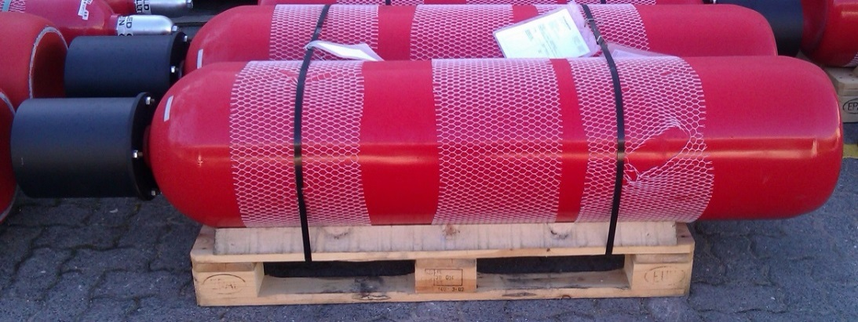

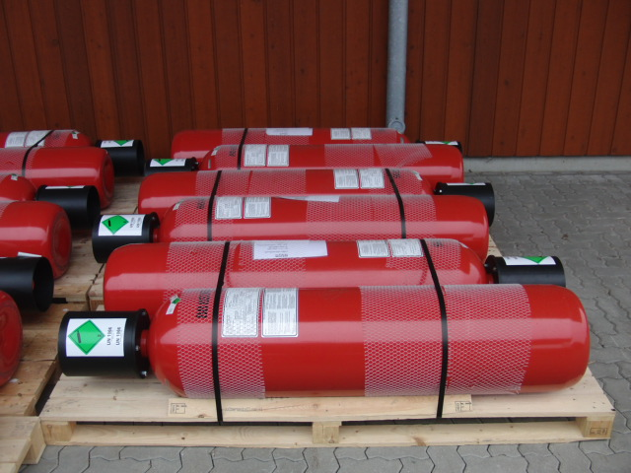

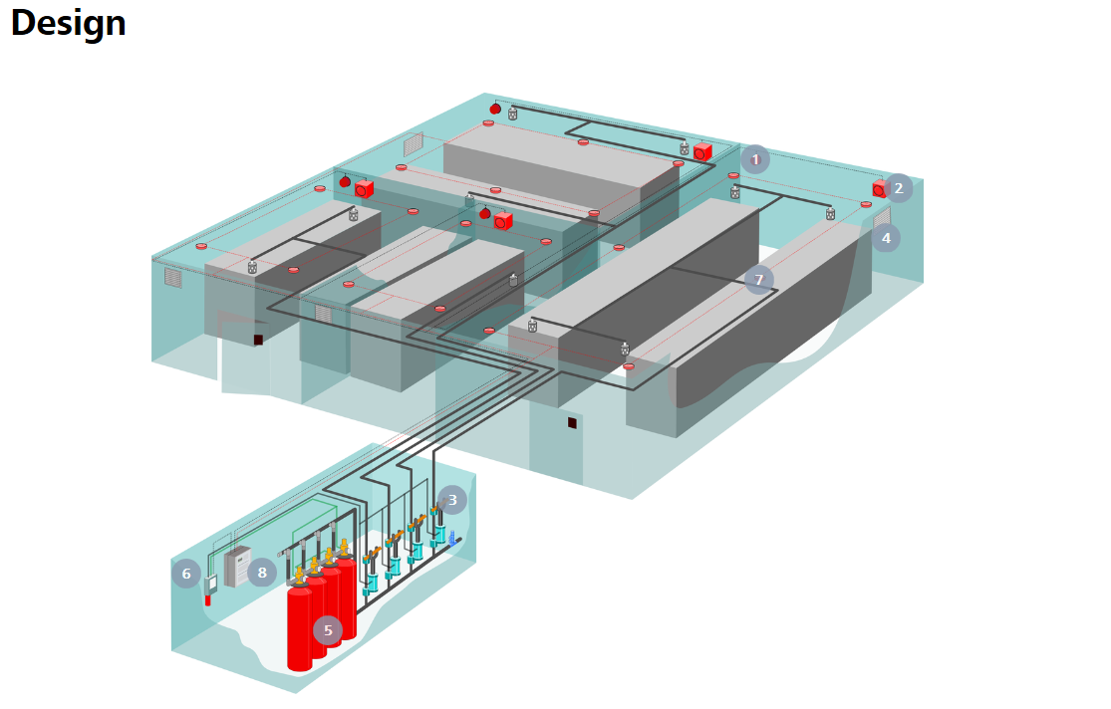

**Conception**

|  |  |  |  |  |  |
| --- | --- | --- | --- | --- | --- |
| 1 | Flash | 2 | Avertisseur électrique | 3 | Robinet sélecteur |
| 4 | Lance d’extincteur | 5 | Bouteille d’agent d’extinction | 6 | Dispositif  de commande pneumatique |
| 7 | Détecteur d’incendie | 8 | Bloc de commande  du détecteur d’incendie  et de l’extincteur |  |  |

1. \* Conformément au programme de travail du Sous-Comité pour 2017-2018,approuvé par le Comité à sa huitième session (voir ST/SG/AC.10/C.3/100, par. 98, et ST/SG/AC.10/44, par. 14). [↑](#footnote-ref-2)